
الدرجة النهائية
الدرجة النهائية | 25 درجة

المملكة العربية السعودية
وزارة التعليم
إدارة التعليم بمنطقة.........
مكتب التعليم ب........
مدرسة ........

الاختبار النهائي ( عملي ) لمادة التقنية الرقمية 1-1 نظام المسارات لعام 1446هـ
اسم الطالب : ..................................................... الفصل : ..........

10
السؤال الاول :
- ضع علامة ) ) أمام العبارة الصحيحة وعلامة ( ) امام العبارة الخاطئة :
1 | يمكنك استخدام قوقل درايف إذا كان لديك حساب بريد GMAIL .
2 | كل تغيير تقوم به على مستندك يتم حفظه تلقائياَ في ون درايف .
3 | يمكنك أن تستخدم تطبيق Excel المتوفر عبر الانترنت تماماً كالتطبيق المكتبي فمعظم أدوات التحكم الشائعة ستجدها هناك .
4 | في برنامج TEAMS لا يمكنك مشاركة شاشتك مع الآخرين .
5 | يمكنك انت واصدقائك عبر الانترنت من تحرير المستند في نفس الوقت .
6 | فترة الاجتماع في برنامج زوم محدودة وللحصول على فترة مفتوحة يتطلب الاشتراك برسوم معين .
7 | الوسم <br> يستخدم لإضافة فقرة .
8 | يتم إضافة رابط تشعبي فيHTML بالوسم <a href=“URL”> </a> .
9 | الوسم <img> يستخدم لإدراج فيديو .
10 | من الأمثلة على متصفحات الويب : firefox .

4

ب. اكتب رقم من القائمة ( أ ) ما يناسبه من القائمة ( ب ) :
( أ ) |  | ( ب ) | وظيفته
1 | 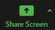 |  | اعدادات الميكروفون
2 | 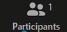 |  | مشاركة الشاشة
3 | 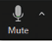 |  | رؤية الاشخاص الذين انضموا الى اجتماعك
4 |  |  | لبدء بث عرض الشرائح عبر الانترنت

6
السؤال الثاني:
أ. اختر الإجابة الصحيحة فيما يلي :
1 | من الأدوات الرائعة لإنشاء خرائط ذهنية :
 | note one |  | Free plan |  | zoom
2 | تحتوي كل خريطة ذهنية على فكرة أو مفهوم مركزي يمثل موضوع الخريطة الذهنية :
 | العقدة الشقيقة |  | العقدة المركزية |  | القعدة الفرعية
3 | سيتم إنشاء عقدة فرعية جديدة وربطها بالعقدة المركزية عند النقر على قائمة:
 | insert |  | Delete |  | Ctrl
4 | في برنامج فري بلاين نستطيع إنشاء عقدة مجاورة جديدة بالنقر على المفتاح :
 | Shift |  | Enter |  | Delete
5 | ون درايف OneDrive خدمة تقدمها شركة :
 | apple |  | Microsoft |  | google
6 | في تطبيق الزوم حتى تتمكن من مشاركة شاشتك مع الآخرين تضغط على الخيار :
 | Share Screen |  | Security |  | Start Video

5
- أجب على ما يلي :

اذكر الخدمات المقدمة من ONE DRIVE ؟
................................................................................................
................................................................................................

................................................................................................

ماذا يتطلب منك لإنشاء حساب في قوقل درايف ؟
................................................................................................

انتهت الأسئلة تمنياتي لكم بالتوفيق ..
معلم المادة : نواف الحارثي

الدرجة النهائية
الدرجة النهائية | 25 درجة

المملكة العربية السعودية
وزارة التعليم
إدارة التعليم بمنطقة.........
مكتب التعليم ب........
مدرسة ........

الاختبار النهائي ( عملي ) لمادة التقنية الرقمية 1-1 نظام المسارات لعام 1446هـ
اسم الطالب : ..................................................... الفصل : ..........

10
السؤال الاول :
- ضع علامة ) ) أمام العبارة الصحيحة وعلامة ( ) امام العبارة الخاطئة :
1 | يمكنك استخدام قوقل درايف إذا كان لديك حساب بريد GMAIL .
2 | كل تغيير تقوم به على مستندك يتم حفظه تلقائياَ في ون درايف .
3 | يمكنك أن تستخدم تطبيق Excel المتوفر عبر الانترنت تماماً كالتطبيق المكتبي فمعظم أدوات التحكم الشائعة ستجدها هناك .
4 | في برنامج TEAMS لا يمكنك مشاركة شاشتك مع الآخرين .
5 | يمكنك انت واصدقائك عبر الانترنت من تحرير المستند في نفس الوقت .
6 | فترة الاجتماع في برنامج زوم محدودة وللحصول على فترة مفتوحة يتطلب الاشتراك برسوم معين .
7 | الوسم <br> يستخدم لإضافة فقرة .
8 | يتم إضافة رابط تشعبي فيHTML بالوسم <a href=“URL”> </a> .
9 | الوسم <img> يستخدم لإدراج فيديو .
10 | من الأمثلة على متصفحات الويب : firefox .

4

ب. اكتب رقم من القائمة ( أ ) ما يناسبه من القائمة ( ب ) :
( أ ) |  | ( ب ) | وظيفته
1 |  |  | اعدادات الميكروفون
2 |  |  | مشاركة الشاشة
3 |  |  | رؤية الاشخاص الذين انضموا الى اجتماعك
4 |  |  | لبدء بث عرض الشرائح عبر الانترنت

6
السؤال الثاني:
أ. اختر الإجابة الصحيحة فيما يلي :
1 | من الأدوات الرائعة لإنشاء خرائط ذهنية :
 | note one |  | Free plan |  | zoom
2 | تحتوي كل خريطة ذهنية على فكرة أو مفهوم مركزي يمثل موضوع الخريطة الذهنية :
 | العقدة الشقيقة |  | العقدة المركزية |  | القعدة الفرعية
3 | سيتم إنشاء عقدة فرعية جديدة وربطها بالعقدة المركزية عند النقر على قائمة:
 | insert |  | Delete |  | Ctrl
4 | في برنامج فري بلاين نستطيع إنشاء عقدة مجاورة جديدة بالنقر على المفتاح :
 | Shift |  | Enter |  | Delete
5 | ون درايف OneDrive خدمة تقدمها شركة :
 | apple |  | Microsoft |  | google
6 | في تطبيق الزوم حتى تتمكن من مشاركة شاشتك مع الآخرين تضغط على الخيار :
 | Share Screen |  | Security |  | Start Video

5
- أجب على ما يلي :
اذكر الخدمات المقدمة من ONE DRIVE ؟
................................................................................................
................................................................................................
................................................................................................

ماذا يتطلب منك لإنشاء حساب في قوقل درايف ؟
................................................................................................

انتهت الأسئلة تمنياتي لكم بالتوفيق ..
معلم المادة : نواف الحارثي


المملكة العربية السعودية
وزارة التعليم
الإدارة العامة التعليم بالمنطقة الشرقية
مكتب التعليم بمحافظة الخبر

اختبار الجانب العملي النهائي لمقرر تقنية رقمية 1-1 الفصل الدراسي الاول لعام ١٤٤٦هـ
الاسم |  | الشعبة |  | رقم الجهاز
25

السؤال الأول : |  | الدرجة | الدرجة المستحقة
1 | أنشئي مجلد باسمك على سطح المكتب واضيفي له صورة | 1
2 | افتحي برنامج visual studio code  وافتحي المجلد الخاص بك | 1
3 | انشئي صفحة html باسمك واكتبي الهيكلة بواسطة علامة ! | 2
4 | اكتبي العنوان التالي بخط كبير h1  التقنية في حياتنا | 1
5 | ادرجي الصورة من مجلدك | 1
6 | اكتبي فقرة جديدة p  لنسخر التقنية في خدمة الدين بـ :  اضيفي سطرين br | 2
7 | 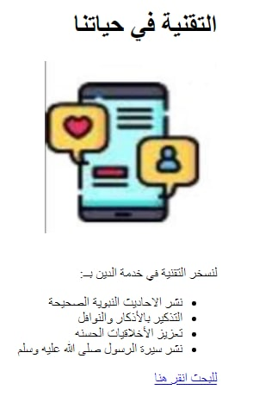  اكتبي تعداد نقطي كالتالي ul  - نشر الأحاديث النبوية الصحيحة  - التذكير بالأذكار والنوافل  - تعزيز الاخلاقيات الحسنة  - نشر سيرة الرسول صل الله عليه وسلم | 3
8 | اكتبي كلمة : للبحث انقر هنا  واجعليها رابطاً تشعبياً ينقلك إلى موقع قوقل  www.google.com | 2
9 | افتحي الموقع ليصبح الشكل النهائي كالتالي | 2
الدرجة للسؤال الأول |  | 15

السؤال الثاني : |  | الدرجة | الدرجة المستحقة
1 | افتحي برنامج free plane | 2
2 | أنشئي عقدة مركزية باسم مكونات الحاسب | 2
3 | انشئي عقدتين فرعيتين من العقدة المركزية  العقدة الأولى : وحدات الادخال  العقدة الثانية : وحدات الإخراج | 4
4 | حفظ الخريطة | 2
الدرجة للسؤال الثاني |  | 10
معلمة المادة :
انتهت الأسئلة.. بالتوفيق غاليتي

 |  | المادة | التقنية الرقمية 1-1
 |  | الصف  الاختبار النهائي العملي لمادة تقنية رقمية 1-1  للعام الدراسي ١٤٤٦هـ | الأول ثانوي
الدرجة الكلية
25


اسم الطالب: .......................................................................... الشعبة: ......................
ــــــــــــــــــــــــــــــــــــــــــــــــــــــــــــــــــــــــــــــــــــــــــــــــــــــــــــــــــــــــــــــــــــــــــــــــــــــــــــــــــــــــــــــــــــ
السؤال الأول:
11
أ- ضع علامة ( √ ) أمام العبارة الصحيحة و علامة ( Χ ) أمام العبارة الخاطئة:
1- يوضع وسم <title> داخل وسم <body>. | ( )
2- لإدراج عنصر داخل قائمة نستخدم وسم <li>. | ( )
3- الخاصية التي تتيح كتابة عنوان الموقع الالكتروني هي href. | ( )
4- لا يمكن إضافة الصور ومقاطع الفيديو لصفحات html. | ( )
5- يجب أن تحتوي وسوم الإغلاق على الرمز "\". | ( )

ب- اختر الإجابة الصحيحة فيما يلي:
1- يتم انشاء صفحات إلكترونية باستخدام:
أ - html | ب - طبقة التطبيقات | ج - عنوان ip | د - جلب التعليمة
2- يعد أكثر الأنظمة استخدامًا في الاجتماعات عبر الإنترنت:
أ - برنامج الوورد | ب - مايكروسوفت تيمز | ج - الواتساب | د - الأنستجرام
3- من البرامج التي تقدم بث العروض التقديمية عبر الانترنت:
أ - الباوربوينت | ب - إكسل | ج - ويندوز | د - نظام التشغيل
4- برنامج بمثابة دفتر الملاحظات يتيح لك جمع كل ملاحظاتك ومعلوماتك:
أ - التيمز | ب - جوجل كروم | ج - مايكروسوفت ون نوت | د - المجلدات
5- من البرامج التي تتيح لك مشاركة الملفات عبر الانترنت:
أ - الذاكرة الرئيسية | ب - البوابات المنطقية | ج - نظام التشغيل | د - جوجل درايف
6- من البرامج التي تسمح لنا بإنشاء وتحرير وسوم HTML:
أ - فيجوال ستوديو كود | ب - ون درايف | ج - الوورد | د - اكسس داتا بيز

السؤال الثاني:
أ- اختر للعمود (أ) ما يناسبه من العمود (ب):
 | ( أ ) |  | ( ب )
 | استعراض ودعوة المشاركين أو تذكير المتأخرين في تطبيق زوم | 1 | 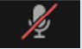
 | تقسيم الاجتماع الواحد إلى غرف فرعية متعددة في تطبيق زوم | 2 | 
 | مشاركة سطح المكتب مع المشاركين الآخرين في تطبيق زوم | 3 | 
 | إزالة كتم الميكروفون في تطبيق زوم | 4 | 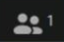
 | الدردشة مع المشاركين باستخدام نافذة الدردشة في تطبيق زوم | 5 | 
 | بدء عرض الشرائح عبر الانترنت في مايكروسوفت باور بوينت | 6 | 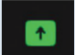
6

8
ب- اكمل الجدول التالي:
الوسم | الوظيفة
<big>
<img>
<b>
<video>
مع تمنياتي لكم بالتوفيق
معلم المادة: عدنان هليل العنزي

رابط المجموعات والقنوات:
https://t.me/addlist/NzeSzwwOius5MTA0

المملكـة العـربية السعـودية  وزارة التعليم  إدارة التعليم .........  مدرسة ................. | بسم الله الرحمن الرحيم      اختبار العملي  الفصل الدراسي الأول (الدور الاول) للعام الدراسي 1446هـ | المادة : .....................  الصف : .....................  الفصل : .....................  الزمن : .....................
اسم الطالب/........................................الصف.................
......
......
العملي
- أدرج اسم كل جزء من أجزاء الكمبيوتر في التصنيف الخاص بها كما يلي :
لوحة المفاتيح السماعة القرص الصلب الماسح الضوئي
.........................................................................................................................................................
...................................................................................................................................
...................................................
.......................................................................................... .........................................
...................................................

وحدات الإخراج
وحدات التخزين
وحدات الإدخال

السؤال الثاني : اختر الوسم الصحيح لكل فراغ مما يأتي :
<!DOCTYPE>

<html dir="rtl" lang="ar">
......................
...................... موقعي الشخصي ....................
<meta charset="UTF-8" />
................
</head>
<body>
..................

- <head>
- </title>
- </html>

السؤال الثالث : أجب على كل عبارة مما يلي :
- لو طلبت منك عمل اجتماع عن بعد لزملائك فماهو البرنامج الذي ستستخدمه ؟ ( باوربوينت , تيمز , ون نوت ) .
- لعمل قائمة مرتبة في صفحة HTML نكتب الوسم (Ol , Ul , Li ) .
- تتم كتابة العنوان للصفحة داخل وسم (ol , body , head ) .
- لعمل خريطة ذهنية عن مواضيع منهج التقنية الرقمية نستخدم برنامج ( فري بلان , فيجوال استوديو , ون درايف )
- من البرامج التي نستخدمها في عمل اجتماعات مرئية ( زوم , فري بلان )
مدير المدرسة: ...................
معلم المادة : .......................

المملكة العربية السعودية  وزارة التعليم  الإدارة العامة للتعليم الرياض  ثانوية | بسم الله الرحمن الرحيم | العام الدراسي: هـ  الزمن: ساعة  الفترة: الأولى  عدد الصفحات: صفحتان
  25
نموذج 1
الاختبار النهائي العملي لمادة التقنية الرقمية 1-1– الصف أول ثانوي مسارات– الفصل الدراسي الأول – الدور الأول
اسم الطالبة: ..........................................................................................رقم الجلوس: ...............

السؤال | الدرجة رقما | الدرجة كتابة | المصححة | المراجعة | المدققة
1
2
المجموع رقما |  |  | المجموع كتابة
20
السؤال الأول: نفذي المطلوب منك كما هو موضح أدناه:
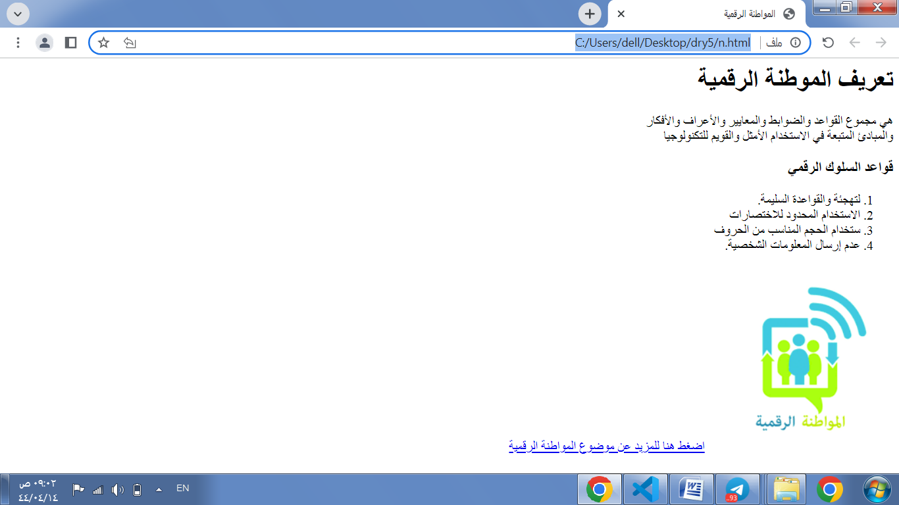
افتحي برنامج visual Studio Code لتصميم المواقع باستخدام لغة HTML وصممي واجهة لموقع الموضح امامك بحيث تحتوي على: |  | الدرجة | الدرجة المستحقة
1 | أنشئ مجلد على سطح المكتب باسمك باللغة الانجليزية متضمنا المجلدين(image,page) | 3
2 | ضبط اعدادات الصفحة (اتجاه النص لليمين, اللغة العربية) | 2
3 | ضعي عنوان لصفحة الويب كما هو موضح (المواطنة الرقمية) | 2
4 | ضعي عنوان رئيسي داخل الصفحة كما هو موضح (تعريف المواطنة الرقمية) | 2
5 | اكتبي فقرة نصية كما في الصورة | 2
6 | ادراج قائمة مرتبة كما هو في الصورة | 2
7 | انشئ ارتباط تشعبي بحيث يفتح الصفحة في علامة تبويب جديدة للموقع www.google.com | 2
8 | اضيفي صورة | 3
9 | قومي بتنفيذ العمل على المتصفح | 2

5
السؤال الثاني:
أ)- اختاري للعمود (أ) ما يناسبه من العمود (ب):
 | (أ) |  | (ب)
 | استعراض ودعوة المشاركين أو تذكير المتأخرين في تطبيق زوم | 1
 | تقسيم الاجتماع الواحد إلى غرف فرعية متعددة في تطبيق زوم | 2
 | مشاركة سطح المكتب مع المشاركين الآخرين في تطبيق زوم | 3
 | إزالة كتم الميكروفون في تطبيق زوم | 4
 | الدردشة مع المشاركين باستخدام نافذة الدردشة في تطبيق زوم | 5
 | بدء عرض الشرائح عبر الانترنت في مايكروسوفت باور بوينت | 6

ب)- اختاري الإجابة الصحيحة من الخيارات المتاحة:
1- وسم الفقرة هو | <d> | <c> | <p>
2- وسم القائمة المرتبة هو | <ul> | <ol> | <li>
3- وسم رابط النص التشعبي هو | <a> | <b> | <ab>
4- لغة ترميز النص التشعبي هي | HTTP | XHTML | HTML

انتهت الأسئلة
تمنياتي لك بالتوفيق

المملكة العربية السعودية  وزارة التعليم  الإدارة العامة للتعليم الرياض  ثانوية | بسم الله الرحمن الرحيم | العام الدراسي: ١٤٤٦ هــ  الزمن: ساعة  الفترة: الأولى  عدد الصفحات: صفحتان
  25
نموذج 2
الاختبار النهائي العملي لمادة التقنية الرقمية 1-1– الصف أول ثانوي مسارات– الفصل الدراسي الأول – الدور الأول
اسم الطالبة: ..........................................................................................رقم الجلوس: ...............

السؤال | الدرجة رقما | الدرجة كتابة | المصححة | المراجعة | المدققة
1
2
المجموع رقما |  |  | المجموع كتابة
20
السؤال الأول: نفذي المطلوب منك كما هو موضح أدناه:

افتحي برنامج visual Studio Code لتصميم المواقع باستخدام لغة HTML وصممي واجهة لموقع الموضح امامك بحيث تحتوي على: |  | الدرجة | الدرجة المستحقة
1 | أنشئ مجلد على سطح المكتب باسمك باللغة الانجليزية متضمنا المجلدين(image,page) | 3
2 | ضبط اعدادات الصفحة (اتجاه النص لليمين, اللغة العربية) | 2
3 | ضعي اسمك عنوان لصفحة الويب | 2
 | ضعي عنوان رئيسي داخل الصفحة "سيرتي الذاتية"
4 | اكتبي فقرة نصية تصفي بها نفسك | 3
5 | ادراج قائمة غير مرتبة لهواياتك المفضلة | 2
6 | انشئ ارتباط تشعبي بحيث يفتح الصفحة في علامة تبويب جديدة للموقع www.google.com | 3
7 | اضيفي صورة | 3
8 | قومي بتنفيذ العمل على المتصفح | 2

5
السؤال الثاني:
أ)- اختاري للعمود (أ) ما يناسبه من العمود (ب):
 | (أ) |  | (ب)
 | استعراض ودعوة المشاركين أو تذكير المتأخرين في تطبيق زوم | 1
 | تقسيم الاجتماع الواحد إلى غرف فرعية متعددة في تطبيق زوم | 2
 | مشاركة سطح المكتب مع المشاركين الآخرين في تطبيق زوم | 3
 | إزالة كتم الميكروفون في تطبيق زوم | 4
 | الدردشة مع المشاركين باستخدام نافذة الدردشة في تطبيق زوم | 5
 | بدء عرض الشرائح عبر الانترنت في مايكروسوفت باور بوينت | 6

ب)- اختاري الإجابة الصحيحة من الخيارات المتاحة:
1- وسم الفقرة هو | <d> | <c> | <p>
2- وسم القائمة المرتبة هو | <ul> | <ol> | <li>
3- وسم رابط النص التشعبي هو | <a> | <b> | <ab>
4- لغة ترميز النص التشعبي هي | HTTP | XHTML | HTML

انتهت الأسئلة
تمنياتي لك بالتوفيق

المملكة العربية السعودية
وزارة التعليم
إدارة التعليم ..........
مدرسة ثانوية..........
المادة : تقنية رقمية 1-1
التاريخ : / /1446هـ
اليوم : ............................
الزمن : ساعة وربع

اجابة اختبار نهائي (عملي) لمادة التقنية الرقمية 1-1 نظام المسارات لعام 1446هـ
أسم الطالبة : ................................................ الفصل : .......... رقم الجهاز: ...................
رقم السؤال | الأول | الثاني | الثالث | المجموع | المصححة | المراجعة | المدققة
الدرجة | 10 | 10 | 5 | 25

عدد الاوراق للاختبار : 3
تعليمات الاختبار:
- الكتابة بالقلم الازرق فقط وعدم استخدام الطامس .
- التأكد من عدد الاوراق وعدد الاسئلة للاختبار .
- التأكد من حفظ عملك على الجهاز .
- قبل تسليم ورقة الاختبار التأكد من صحة واكتمال جميع الاجابات .
- قبل الخروج من اللجنة التأكد من التوقيع في كشف تسليم ورقة الاختبار .
درجة لكل فقرة
10
السؤال الاول : ضعي علامة )) أمام العبارة الصحيحة وعلامة () امام العبارة الخاطئة:

1 | يمكن فتح دفتر ملاحظات ون نوت مباشرة من المتصفح .
2 | وسم الفتح <p> و وسم الاغلاق </p> حيث يوقف الرمز " /" الموجود في الوسم الثاني تشغيل الأمر.
3 | كل تغيير تقوم به على مستندك يتم حفظه تلقائياَ في ون درايف .
4 | عند إنشاء خريطة ذهنية جديدة باستخدام فري بلاين تظهر شاشتك العقدة المركزية والعقد الشقيقة والعقد الفرعية .
5 | يمكنك أن تستخدم تطبيق Excel المتوفر عبر الانترنت تماماً كالتطبيق المكتبي فمعظم أدوات التحكم الشائعة ستجدها هناك .
6 | عند الضغط على ادراج خلال إنشاء خريطة ذهنية باستخدام فري بلاين يتم انشاء عقدة فرعية جديدة .
7 | يمكنك انت واصدقائك عبر الانترنت من تحرير المستند في نفس الوقت .
8 | يتيح برنامج ZOOM تغيير صورة الخلفية لأصحاب الاشتراكات المدفوعة فقط.
9 | في برنامج TEAMS لا يمكنك مشاركة شاشتك مع الآخرين.
10 | يعني هذا الكود في لغة HTML اتجاه النص من اليمين الى اليسار و اللغة عربية :  <html dir="rtl" lang="ar"> .
10
السؤال الثاني: اختاري الإجابة الصحيحة فيما يلي : درجة لكل فقرة
1 | من الأدوات الرائعة لإنشاء خرائط ذهنية :
 | note one |  | Free plan |  | zoom
2 | تحتوي كل خريطة ذهنية على فكرة أو مفهوم مركزي يمثل موضوع الخريطة الذهنية :
 | العقدة الشقيقة |  | العقدة المركزية |  | القعدة الفرعية
3 | سيتم إنشاء عقدة فرعية جديدة وربطها بالعقدة المركزية عند النقر على قائمة:
 | insert |  | Delete |  | Ctrl
4 | في برنامج فري بلاين نستطيع إنشاء عقدة مجاورة جديدة بنقر على المفتاح :
 | Shift |  | Enter |  | Delete
5 | ون درايف OneDrive خدمة تقدمها شركة :
 | apple |  | Microsoft |  | google
6 | في تطبيق الزوم حتى تتمكن من مشاركة شاشتك مع الآخرين تضغط على الخيار :
 | Share Screen |  | Security |  | Start Video
7 | خاصية بدونها لا يكون الوسم <a> ارتباطاً تشعبياً:
 | src |  | href |  | url
8 | وسم يستخدم لإضافة صور الى صفحة الويب :
 | <img> |  | <video> |  | <a>

السؤال الثالث : من خلال دراستك لبرنامج فري بلاين : 3 درجات
5
- قومي بتصميم خريطة ذهنية للأسرة الحاكمة السعودية تحتوي على المعلومات التالية :
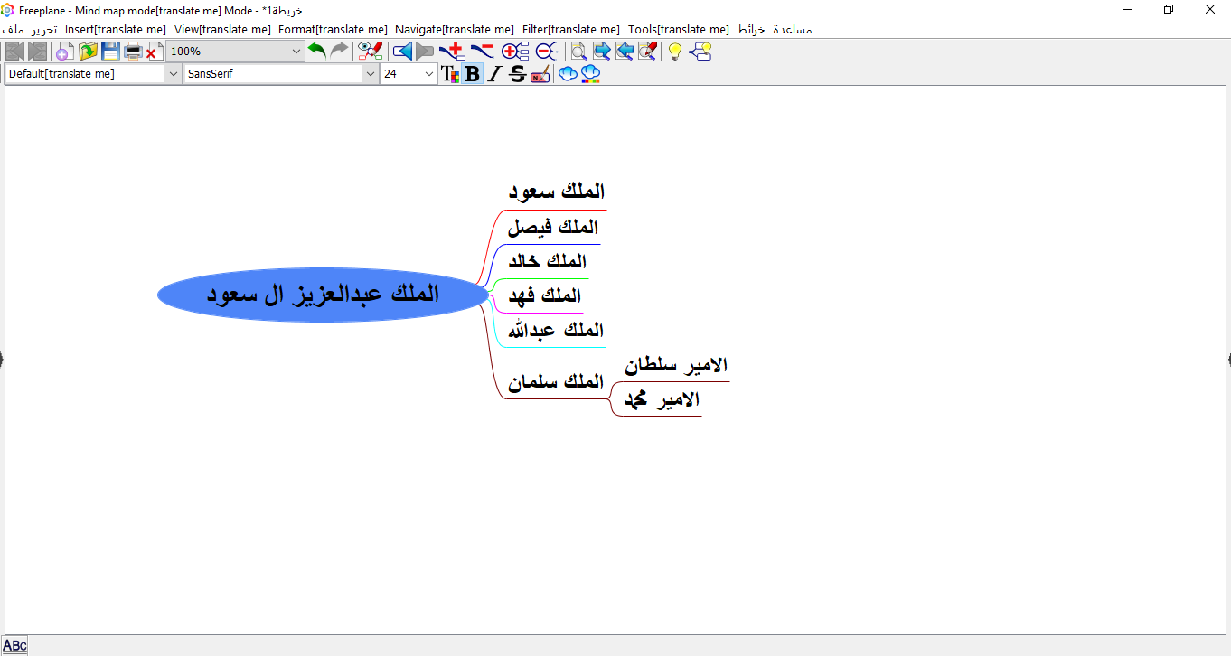
- اجعلي حجم الخط للعقدة المركزية ( 22 ) و العقد الشقيقة ( 20 ) . درجة واحدة
- احفظي عملك باسمك على سطح المكتب . درجة واحدة

انتهت الأسئلة تمنياتي لكن بالتوفيق ..
معلمة المادة : ........................... مديرة المدرسة : ...................
المملكة العربية السعودية
وزارة التعليم
إدارة التعليم ..........
مدرسة ثانوية..........
المادة : تقنية رقمية 1-1
التاريخ : / /1446هـ
اليوم : ............................
الزمن : ساعة وربع

اختبار نهائي (عملي) لمادة التقنية الرقمية 1-1 نظام المسارات لعام 1446 هـ
أسم الطالبة : ................................................ الفصل : .......... رقم الجهاز: ...................
رقم السؤال | الأول | الثاني | الثالث | المجموع | المصححة | المراجعة | المدققة
الدرجة

عدد الاوراق للاختبار : 3
تعليمات الاختبار:
- الكتابة بالقلم الازرق فقط وعدم استخدام الطامس .
- التأكد من عدد الاوراق وعدد الاسئلة للاختبار .
- التأكد من حفظ عملك على الجهاز .
- قبل تسليم ورقة الاختبار التأكد من صحة واكتمال جميع الاجابات .
- قبل الخروج من اللجنة التأكد من التوقيع في كشف تسليم ورقة الاختبار .
10
السؤال الاول : ضعي علامة )) أمام العبارة الصحيحة وعلامة () امام العبارة الخاطئة:
1 | يمكن فتح دفتر ملاحظات ون نوت مباشرة من المتصفح .
2 | وسم الفتح <p> و وسم الاغلاق </p> حيث يوقف الرمز " /" الموجود في الوسم الثاني تشغيل الأمر.
3 | كل تغيير تقوم به على مستندك يتم حفظه تلقائياَ في ون درايف .
4 | عند إنشاء خريطة ذهنية جديدة باستخدام فري بلاين تظهر شاشتك العقدة المركزية والعقد الشقيقة والعقد الفرعية .
5 | يمكنك أن تستخدم تطبيق Excel المتوفر عبر الانترنت تماماً كالتطبيق المكتبي فمعظم أدوات التحكم الشائعة ستجدها هناك .
6 | عند الضغط على ادراج خلال إنشاء خريطة ذهنية باستخدام فري بلاين يتم انشاء عقدة فرعية جديدة .
7 | يمكنك انت واصدقائك عبر الانترنت من تحرير المستند في نفس الوقت .
8 | يتيح برنامج ZOOM تغيير صورة الخلفية لأصحاب الاشتراكات المدفوعة فقط.
9 | في برنامج TEAMS لا يمكنك مشاركة شاشتك مع الآخرين.
10 | يعني هذا الكود في لغة HTML اتجاه النص من اليمين الى اليسار و اللغة عربية :  <html dir="rtl" lang="ar"> .
10
السؤال الثاني: اختاري الإجابة الصحيحة فيما يلي :
1 | من الأدوات الرائعة لإنشاء خرائط ذهنية :
 | note one |  | Free plan |  | zoom
2 | تحتوي كل خريطة ذهنية على فكرة أو مفهوم مركزي يمثل موضوع الخريطة الذهنية :
 | العقدة الشقيقة |  | العقدة المركزية |  | القعدة الفرعية
3 | سيتم إنشاء عقدة فرعية جديدة وربطها بالعقدة المركزية عند النقر على قائمة:
 | insert |  | Delete |  | Ctrl
4 | في برنامج فري بلاين نستطيع إنشاء عقدة مجاورة جديدة بنقر على المفتاح :
 | Shift |  | Enter |  | Delete
5 | ون درايف OneDrive خدمة تقدمها شركة :
 | apple |  | Microsoft |  | google
6 | في تطبيق الزوم حتى تتمكن من مشاركة شاشتك مع الآخرين تضغط على الخيار :
 | Share Screen |  | Security |  | Start Video
7 | خاصية بدونها لا يكون الوسم <a> ارتباطاً تشعبياً:
 | src |  | href |  | url
8 | وسم يستخدم لإضافة صور الى صفحة الويب :
 | <img> |  | <video> |  | <a>

السؤال الثالث : من خلال دراستك لبرنامج فري بلاين :
5
- قومي بتصميم خريطة ذهنية للأسرة الحاكمة السعودية تحتوي على المعلومات التالية :
- اجعلي حجم الخط للعقدة المركزية ( 22 ) و العقد الشقيقة ( 20 ) .
- احفظي عملك باسمك على سطح المكتب .

انتهت الأسئلة تمنياتي لكن بالتوفيق ..
معلمة المادة : ........................... مديرة المدرسة : ...................
المهمة الاختباريه العملية ( اختبار عملي ) الوحدة الثالثة – ٢٥ درجة

طالبتي المبرمجة المبدعة :
قومي بأداء المهمة الاختباريه بناء على ماتعلمتيه من خلال دراستك للوحدة الثالثه ( البرمجة باستخدام لغة ترميز النص التشعبي HTML )
في مقرر التقنية الرقمية ١-١ مع مراعاة البنود المطلوبة في الجدول أدناه :
- يمكنك استخدام أي برنامج يتيح لك البرمجة بلغة html

المهمه | الدرجة
ضبط اعدادات صفحة html  اتجاه النص لليمين  وباللغه العربيه | ١ درجة
انشاء ثلاث صفحات ويب  الصفحة الأولى :  بإسمك الثنائي باللغة الإنجليزية firstname_familyname.html  مثال shaza_dewan.html  الصفحة الثانيه :  About_me.html  الصفحة الثالثة :  Contact_me.html | ٣ درجات
محتويات الصفحة الأولى :  - اسمك الثنائي باللغة العربية كعنوان للصفحة ليظهر أعلى المتصفح باستخدام وسم <title>  - عبارة ترحيبية من اختيارك كعنوان بداخل الصفحة باستخدام وسم <h1>  مثال أهلا بكم في صفحتي أو أي عبارة أخرى  - قائمة مرتبة بها عنصرين :  العنصر الأول :  نبذة عني و به ارتباط انتقال تشعبي إلى الصفحة الثانية  العنصر الثاني :  تواصل معي وبه ارتباط انتقال تشعبي إلى الصفحة الثالثة  - رابط انتقال تشعبي إلى موقع آخر  للدخول إلى منصة مدرستي  http://schools.madrasti.sa  - رابط انتقال تشعبي إلى موقع آخر  محرك بحث قوقل  www.google.com  ملاحظة : يجب أن تكون الروابط في أسطر منفصله لذلك عليك استخدام وسم فاصل الأسطر <br> | ٨ درجات
محتويات الصفحة الثانيه :  - نبذة عني كعنوان للصفحة ليظهر أعلى المتصفح باستخدام وسم <title>  - اسمك الثلاثي باللغة العربية كعنوان بداخل الصفحة باستخدام وسم <h1>  - الصف الدراسي والفصل كعنوان بداخل الصفحة باستخدام وسم <h2> يليها في السطر التالي  مقرر التقنية الرقمية ١ ثم في السطر التالي  اختبار عملي نهائي الفصل الأول  - قائمة مرتبة بعنوان أهدافي وبه ٣ أهداف  - قائمة غير مرتبة بعنوان هواياتي وبه ٣ هوايات  - ادراج صورة بعد إعادة تسميتها بإسم hobbies بحجم ٢٠٠ بكسل للعرض و ٣٠٠ بكسل للطول وتكون الصورة لأحد الهوايات المذكورة في القائمة السابقه | ٨ درجات
محتويات الصفحة الثالثه :  - تواصل معي كعنوان للصفحة ليظهر أعلى المتصفح باستخدام وسم <title>  - تواصل معي كعنوان بداخل الصفحة باستخدام وسم <h1>  - رابط بريد الكتروني وبه البريد الالكتروني لمنصة مدرستي الخاص بك  وعبارة راسلني عبر البريد الالكتروني | ٥ درجات
مجموع الدرجات | ٢٥ درجة

مُيسّرة المقرر / شذى ديوان

